В Москве состоялось открытие памятной доски лейтенанту полиции Виктору Разудалову

На юго-востоке столицы состоялась церемония открытия памятной доски погибшему сотруднику полиции Виктору Разудалову.
Церемония открытия, инициированная Управой района Марьино, состоялась 2 июня – в День рождения Виктора Разудалова. Мемориальную доску разместили у подъезда жилого дома, в котором проживал погибший сотрудник.
Лейтенант полиции Виктор Разудалов служил в Отделе внутренних дел по району Марьино г.Москвы на должности инспектора патрульно-постовой службы полиции. 6 ноября 2015 года при задержании особо опасных преступников, причастных к террористической деятельности и убийствам, молодой сотрудник получил смертельное огнестрельное ранение. Виктор погиб в возрасте 26 лет, оставив мать и брата.
На церемонии присутствовали начальник тыла УВД по ЮВАО полковник внутренней службы Равиль Шегабудинов, глава Управы района Марьино и представитель Женсовета УВД по ЮВАО. Среди гостей были учащиеся колледжа полиции, кадеты подшефного кадетского класса, ученики школы №1357, в которой учился Виктор, жители района Марьино.
Открыл церемонию известный писатель Владимир Лесовой, зачитав стихотворение памяти погибшего «Звезда лейтенанта полиции». Затем перед собравшимися выступил глава Управы района Марьино, а также начальник тыла УВД по ЮВАО Равиль Шегабудинов. Слова благодарности прозвучали и от матери погибшего полицейского Валентины Разудаловой.
По окончании выступлений присутствовавшие почтили память Виктора Разудалова минутой молчания. С мемориальной доски сняли завесу и все желающие смогли возложить к ней цветы.

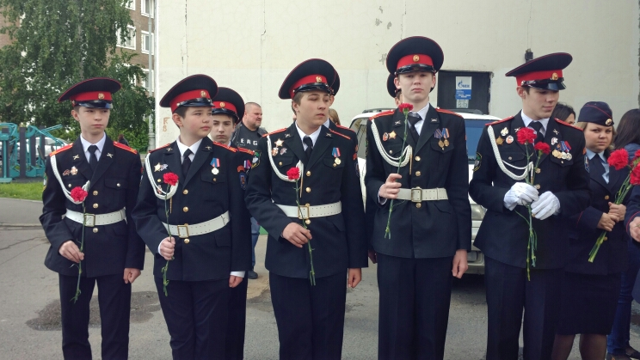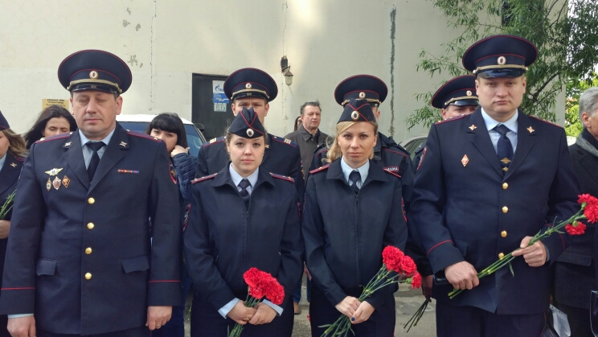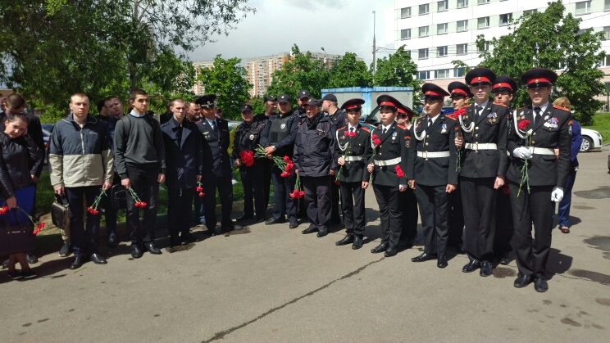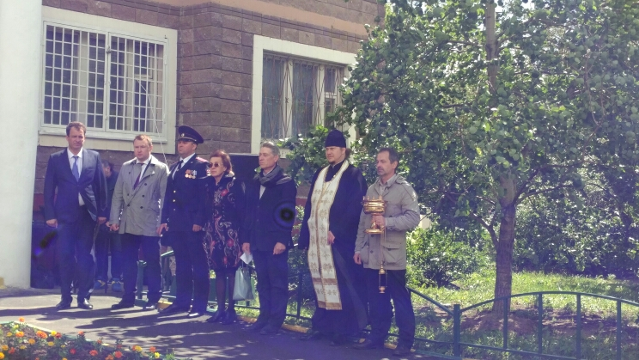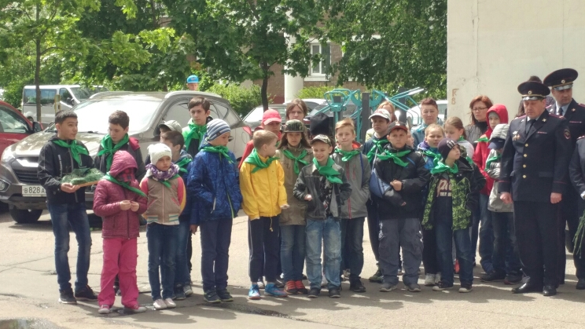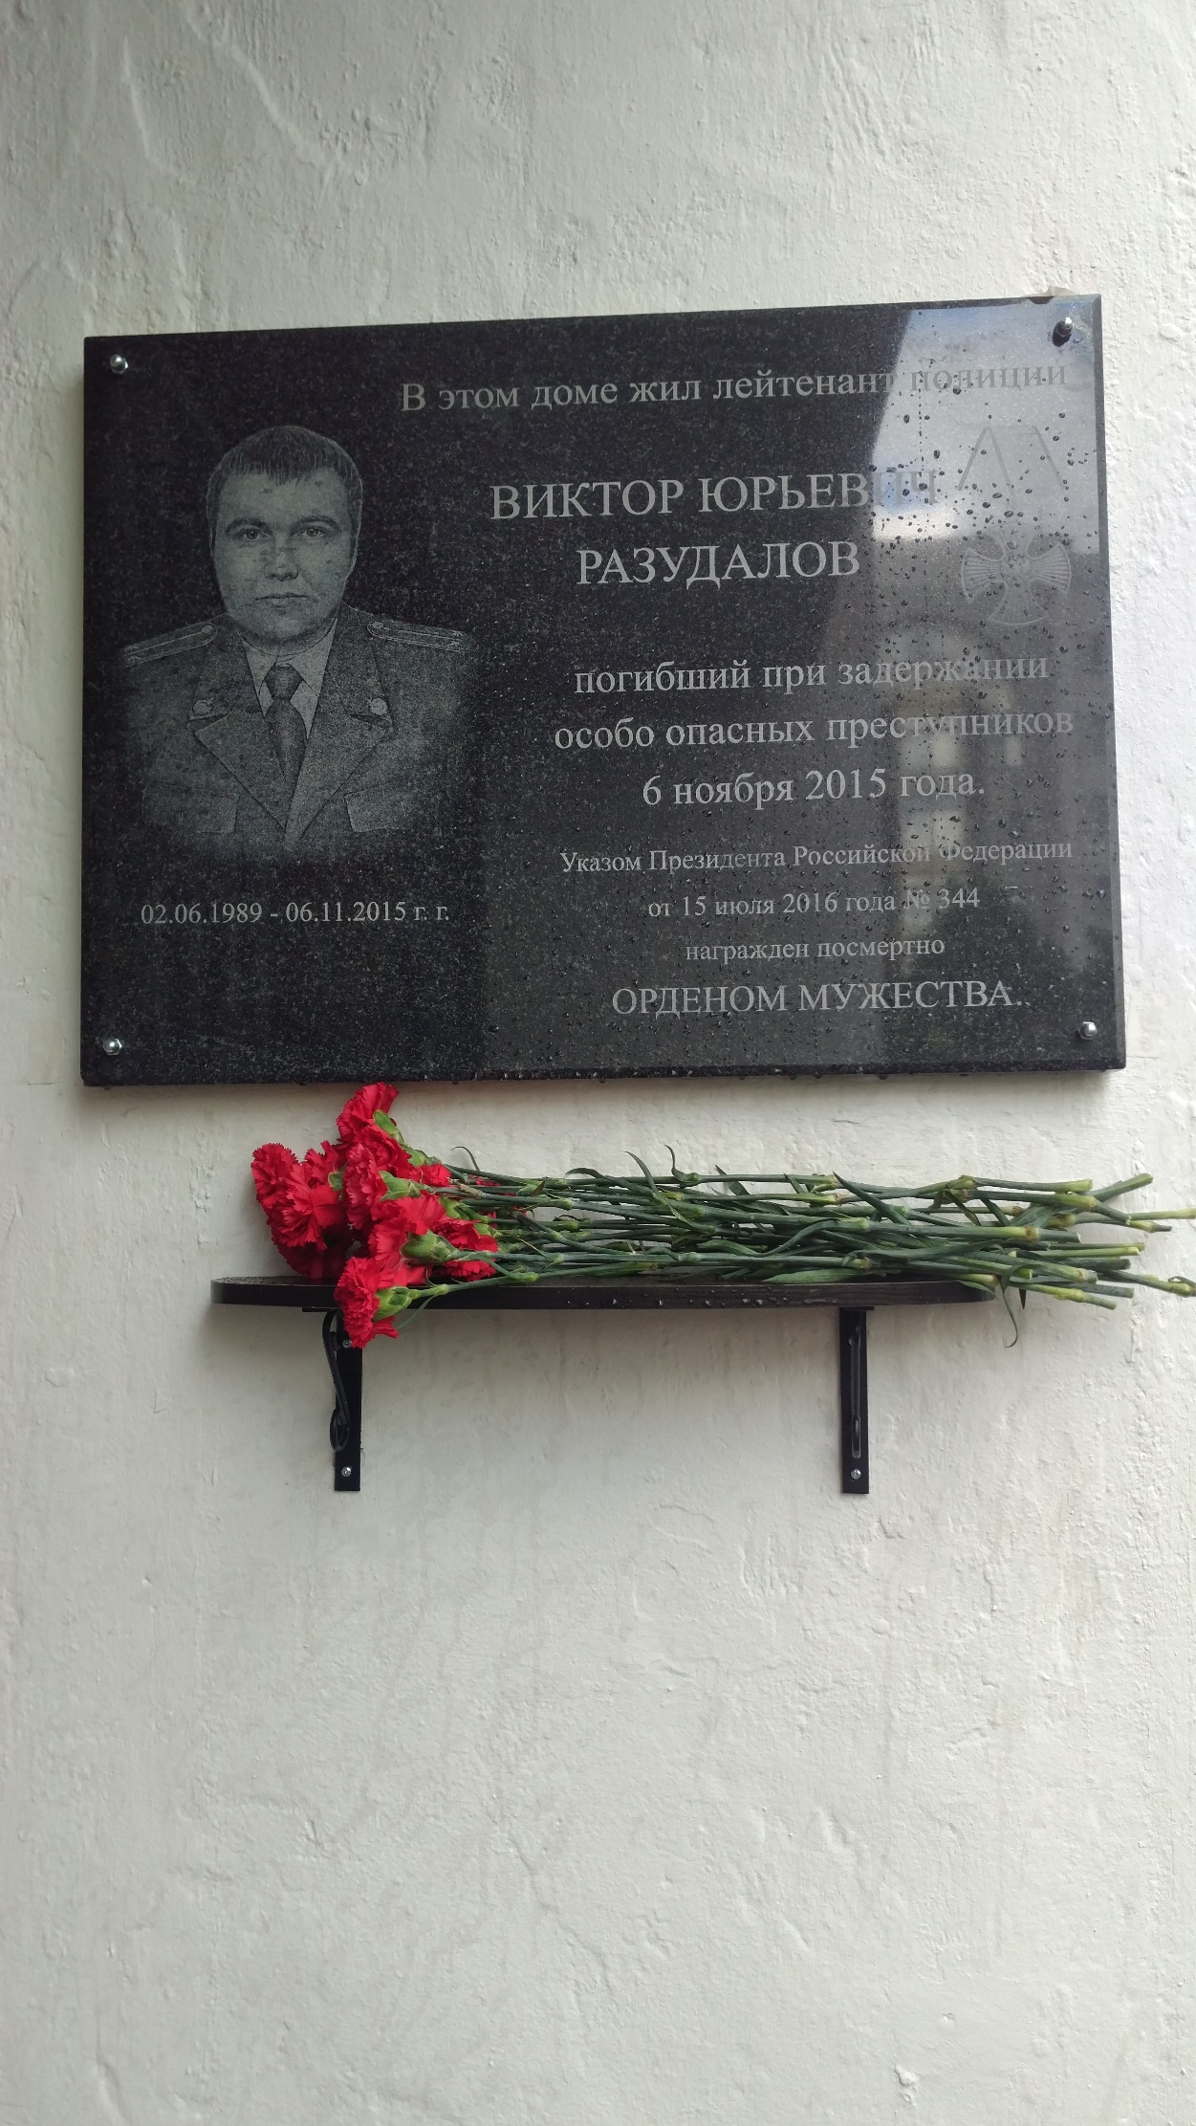
Пресс-служба УВД по ЮВАО ГУ МВД России по г. Москве
т/ф. 8(495) 709-18-18

